108年家庭照顧者互助家園
課程辦理
課程分類 | 日期 | 主題
照顧技巧訓練  (家庭照顧者) | 3/15 | 我又沒病幹嘛看醫生！--長輩不就醫怎麼辦?
 | 4/12 | 延緩失智：認知復健是什麼?
 | 5/17 | 營養均衡怎麼吃?
 | 6/14 | 老爸不洗澡?我可以怎麼做?--失智症精神行為引導
 | 7/12 | 失智症吃藥有效嗎?--失智用藥
 | 8/9 | 居家服務可以幫忙照顧什麼?
 | 9/6 | 老媽晚上不睡覺--失智長輩睡眠問題
 | 10/18 | 什麼是日照?
 | 11/8 | 為了家人傷到腰--避免照護傷害
 | 12/6 | 失智症有保險可以保嗎?
紓壓活動  (家庭照顧者) | 3/28 | 拳擊有氧(YMCA)
 | 4/18 | 紙黏土相框製作
 | 5/6 | 多肉植物盆栽
 | 6/5 | 有氧運動
 | 7/26 | 穴道紓壓
 | 8/30 | 精油DIY
 | 9/20 | 西點diy紓壓
 | 10/25 | 飲食紓壓
 | 11/25 | 咖啡紓壓
 | 12/02 | 瑜珈紓壓
失智症教育訓練  (一般民眾) | 3/15 | 失智症吃藥以外的治療---律動治療
 | 4/12 | 怎麼復健才能健步如飛？
 | 5/20 | 失智症的藥怎麼吃?
 | 6/14 | 遠離失智症可以怎麼預防？
 | 7/12 | 失智老人防詐騙，從哪裡開始?
 | 8/9 | 我是不是失智了?
看護人員培訓課程 | 4/19 | 肢體運動篇
 | 5/15 | 溝通技巧篇
 | 6/12 | 避免照顧傷害
 | 7/19 | 移位技巧篇
 | 8/21 | 飲食照顧篇
瑞智學堂  (失智症長輩) | 0307-0516 | 認知團體班
 | 0523-0725 | 懷舊應用班
 | 0801-1003 | 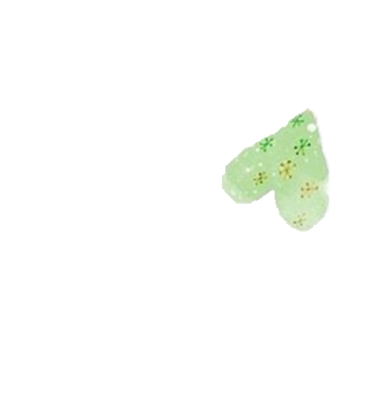  綜合應用團體班
 | 1017-1219 | 懷舊應用班
動態體適能  (失智症長輩) | 6月-8月 | 動態體適能課程
本表預告日期僅供參考，實際開課日期以本會網站：
http://www.zda.org.tw/ 最新消息公告辦理課程簡章為主。
社團法人台南市熱蘭遮失智症協會 電話：(06)208-3001
地址：臺南市東區林森路二段500號C棟1樓

